O MODELO PERT (ALEATÓRIO)
- O Método das Três Estimativas

Até agora considerou-se que a duração das actividades que constituem um projecto eram conhecidas com exactidão, isto, é não havia incerteza associada à mesma. Assim, a variância era nula, ou, em termos práticos, muito pequena, ao ponto de se desprezar. Neste caso, a duração total do projecto é a soma de todas as durações do caminho crítico. No entanto, em muitas situações, especialmente em investigação e desenvolvimento, os projectos são constituídos por actividades cuja duração é desconhecida, quer de forma exacta quer o seu comportamento probabilístico. Foi por isso que no método PERT se criou um sistema de estimativas com variáveis aleatórias e distribuições de probabilidade a partir da distribuição estatística Beta, uma vez que é quase sempre possível indicar, por recurso a especialistas nas actividades do projecto, ou com base em experiências anteriores, para todas ou para muitas das actividades, três valores ou estimativas para as suas durações. São elas:

- Duração mais provável,
- Duração optimista,
- Duração pessimista.
A duração mais provável, designada por ($m$), é o tempo de duração em condições normais, que se obtém frequentemente quando a actividade se realiza muitas vezes nas mesmas circunstâncias.
A duração optimista, designada por ($a$), é tempo mínimo requerido para concluir uma actividade se todas as condições em que a mesma é executada forem favoráveis, isto é, tudo decorre num contexto favorável e de bom funcionamento. Em termos práticos, a probabilidade de a actividade ser realizada num tempo inferior à duração optimista é muito pequena, não superior a 1%.
A duração pessimista, designada por ($b$), é o tempo máximo que a actividade pode levar a ser concluída se as condições forem desfavoráveis, caso em que há manifesta “infelicidade”, devido, por exemplo, a avaria de máquinas, cortes de corrente eléctrica, doença de algum trabalhador, condições climatéricas adversas no caso de obras no exterior, atraso nos abastecimentos, etc.
Note-se, no entanto, que não se devem considerar na duração pessimista todos os contratempos extremistas, pois raramente isso acontece. Com efeito, a consideração de eventos, raros, com consequências extremas faz tender a duração pessimista para valores muito elevados, em termos teóricos para infinito (caso em que a actividade não é concluída). Estão neste caso, por exemplo, um incêndio, um embargo por tempo indeterminado, uma epidemia de consequências imprevisíveis, um terramoto, etc.
Utilizando estas três estimativas, parte-se da hipótese (com razoável aderência à realidade, de acordo com a prática da gestão de projectos) que o comportamento da duração das actividades segue aproximadamente uma distribuição Beta com Valor Esperado, $E\left[T\right]=µ$, e Variância, $V\left[T\right]=σ^{2}$, dados, respectivamente, pelas expressões
$$E\left[T\right]=μ=\frac{a+b+4m}{6} (1)$$
$$V[T]=σ^{2}={\left(\frac{b-a}{6}\right)}^{2} (2)$$
Isto é, o desvio padrão, σ, é um sexto da amplitude de variação (diferença entre estimativas extremas). Assim, quanto maior for a incerteza associada á duração da actividade maior será o seu intervalo de variação, havendo, por isso, maior probabilidade de que a duração efectiva difira significativamente da sua duração esperada.
O valor estimado através da expressão (1) é conhecido por Estimativa PERT dos Três Pontos, e o método respectivo por Método das Três Estimativas.
Uma das razões que leva a utilizar a distribuição beta nos “Projectos PERT” é que ela se ajusta bem a acontecimentos que ocorrem num intervalo definido por um mínimo e um máximo, finitos, e positivos, como é o caso, o que, aliás, também acontece com a distribuição triangular. A utilização das expressões (1) e (2) é explicada no ponto 3, apresentado mais à frente.

- Determinação da Duração do Projecto
A determinação, por via analítica, do comportamento da duração do projecto necessita, no entanto, de algumas hipóteses simplificadoras adicionais, para além da já referida atrás.
Hipótese 1 (já referida). A duração de cada actividade, quando não conhecida, é suposto ter uma distribuição Beta, com média e variância das pelas expressões (1) e (2), no caso da média dada pela média ponderada das três estimativas, e o valor mais provável a pesar mais 4 vezes mais do que uma das restantes estimativas, e a amplitude do intervalo de variação entre os extremos a conter seis desvios padrões.
Hipótese 2. As durações das actividades do projecto são estatisticamente independentes. Com esta hipótese pretende assegurar-se que cada actividade é independente de qualquer outra, o que nem sempre acontece, sobretudo se as circunstâncias que determinam a sua maior ou menor duração são as mesmas que se verificam para outras actividades. Por exemplo, em muitas obras o mau tempo afecta simultaneamente várias actividades. No entanto, o abandono desta hipótese complica, e muito, a sua resolução por via analítica. Debaixo desta hipótese, a variância da soma de várias actividades, por exemplo do caminho crítico, é dada pela soma das variâncias das actividades envolvidas. A duração média de qualquer caminho, em particular do caminho crítico, é a soma das durações médias das actividades que o compõem, independente desta hipótese.
Hipótese 3. Assume-se que o caminho crítico, calculado com base nas durações médias das actividades da rede, requer sempre mais tempo do que qualquer outro caminho, isto é, é sempre o caminho mais longo, o que nem sempre é verdade em contexto aleatório. Quando o caminho crítico, obtido com base nas durações médias, é significativamente mais longo do que qualquer um dos outros esta hipótese tem boa aderência á realidade.
Hipótese 4. A distribuição de probabilidade da duração de qualquer caminho, em particular do caminho crítico, é assimptoticamente normal, com média dada pela soma das médias e variância dada pela soma das variâncias das actividades que constituem o caminho. Esta hipótese baseia-se no teorema do limite central que, como sabemos da teoria das probabilidades, estabelece que a soma de um grande número de variáveis aleatórias independentes segue aproximadamente a lei normal, independentemente da distribuição das variáveis parcelas. Quanto mais actividades fizerem parte do caminho maior a sua aderência estatística. Nos problemas práticos de aplicações reais, em geral, o número de actividades dos projectos é elevado, o que confere a esta hipótese boa aderência à realidade.
Depois de obtidos para cada actividade o seu valor esperado e a sua variância, determinam-se as características dos acontecimentos (datas mais cedo e datas mais tarde) e das actividades (datas mais cedo de início e do fim, datas mais tarde do fim e do início e margens totais e livres), baseadas apenas nas durações médias das actividades, assim como o caminho mais longo que continua a ser designado por caminho crítico, tal como se procede em contexto determinístico. A duração do projecto será, naturalmente, a soma das durações médias das actividades que constituem o caminho crítico.
Designando por
$T_{ij}$ - Duração (variável aleatória) da actividade (i,j), com (i,j) pertencente ao conjunto das actividades do projecto;
$μ_{ij}$– Duração média da actividade (i,j);
$σ_{ij}$ – Desvio padrão da duração da actividade (i,j);
$T_{c}$ – Duração (variável aleatória) do caminho crítico do projecto, calculado com base nas durações médias das actividades críticas;
$μ_{c}$ – Duração média do caminho crítico do projecto;
$σ_{c}$ – Desvio padrão da duração do caminho crítico do projecto;
$∁$ – Conjunto das actividades do caminho Crítico do projecto;
Vem então
$$T_{c}= \sum_{\left(i,j\right)∈∁}{T_{ij} (3)}$$
$$μ_{c}= \sum_{\left(i,j\right)∈∁}{μ_{ij} (4)}$$
$$σ_{c}= \sqrt{\sum_{(i,j)∈∁}{{σ^{2}}_{ij}}} (5)$$
$$\frac{T_{c}- μ_{c}}{σ_{c}} \overset{0}{\sim } N\left(0;1\right) (6)$$
No caso de existir mais do que um caminho crítico com base nas durações médias, considera-se como $σ_{c}$ o que resulta com maior desvio padrão de entre os que apresentam a mesma duração média mais elevada, pois apresenta maior risco e, consequente, maior probabilidade de ser o caminho mais longo, isto é, de ser efectivamente o caminho crítico.
A partir de (6) podem então calcular-se alguns indicadores de risco que ajudam a suportar as decisões relativas ao projecto, nomeadamente a probabilidade de cumprir o projecto num prazo pré-estabelecido ou negociado, ou então determinar uma data para finalizar o projecto com determinado nível de segurança, ou probabilidade pré-estabelecida.
Com este procedimento, o método PERT pretende vencer as dificuldades matemáticas de um problema estocástico associado à realização do projecto. Todavia, o facto de esta metodologia basear as estimativas da duração média do projecto, $μ_{c}$, e do seu desvio padrão, $σ_{c}$, num único caminho crítico pode sobrestimar a probabilidade de finalização do projecto num determinado prazo, principalmente se existirem outros caminhos paralelos quase críticos (com duração média próxima) e/ou com desvios padrões mais elevados. Quanto mais caminhos existirem nestas condições maior será o erro cometido.
Aliás, sabe-se que o projecto só se realiza dentro de um prazo determinado se todos os caminhos tiverem uma duração inferior ou igual a esse prazo, o que implica que a probabilidade respectiva será sempre inferior ou igual à de apenas um deles (trata-se de um produto de probabilidades), em particular à do caminho crítico. O método PERT assume que a probabilidade de qualquer outro caminho ter uma duração superior à do caminho crítico é nula, o que está longe de estar sempre garantido. Daí a probabilidade calculada dessa forma poder estar sobrestimada, como se disse atrás. No entanto, se existem muitas ligações entre os caminhos paralelos, ou se o caminho crítico assim obtido é muito mais longo que os restantes, a probabilidade de qualquer outro caminho ter duração superior é muito pequena e então os resultados são bastante satisfatórios.
Teoricamente seria possível chegar a uma expressão matemática para a duração esperada de um projecto combinando as distribuições estatísticas das actividades, mas esta expressão torna-se muito complexa, e os cálculos excessivamente laboriosas, a não ser que se trate de um projecto com um número muito reduzido de actividades e, portanto, sem interesse prático. Em alternativa seria então preferível utilizar simulação de Monte Carlo para gerar uma amostra (digital) das durações das actividades do projecto.

- A Distribuição Beta no Modelo PERT
A distribuição Beta é constituída por uma família de distribuições de probabilidade contínuas definidas no intervalo [0, 1] com dois parâmetros positivos, $α$ e $β$, que determinam a forma da distribuição.
Seja uma variável aleatória $X$ com função de densidade dada por:
$f\left(x | α,β\right)=\left\{\begin{aligned}\frac{1}{\int_{0}^{1}{u^{α-1}}{\left(1-u\right)}^{β-1}du}x^{α-1}{\left(1-x\right)}^{β-1} \left(0≤x ≤1\right), com α>0 e β>0 \\ 0 (outros x)\end{aligned}\right.$(7)
Diz-se então que a variável aleatória $X$ tem distribuição Beta com parâmetros $α$ e $β$, e escreve-se $X \sim Be(α, β)$. A expressão em denominador é designada por função beta de parâmetros $α$ e $β$($α > 0; β> 0$), e escreve-se $B\left(α,β\right)=\int_{0}^{1}{u^{α-1}}{(1-u)}^{β-1}du$. A distribuição $Be(α, β)$, com $0 ≤ x ≤ 1$, é por vezes designada por beta normalizada.
Para diferentes valores dos parâmetros $α$ e $β$ temos diferentes formas da função de densidade e da respectiva função de distribuição, como as figuras a seguir ilustram.
Família de funções de densidade de $Be(α, β)$ Família de Funções de Distribuição de $Be(α, β)$
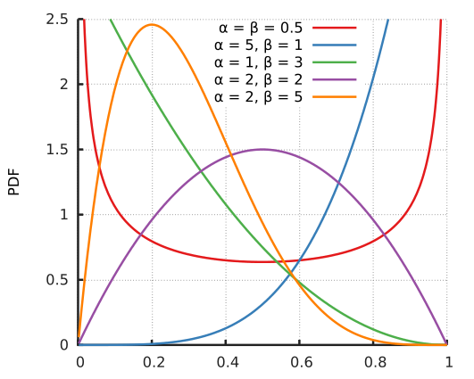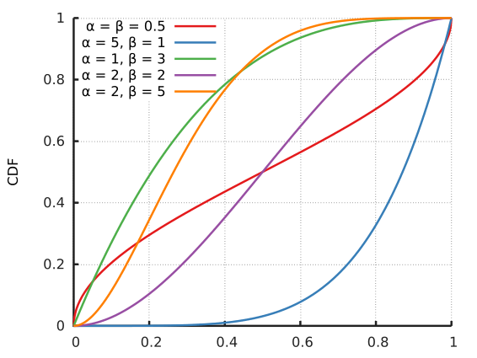
Também é fácil de verificar que quando $α=β=1$, a expressão (7) é a função de densidade de uma variável aleatória uniforme entre 0 e 1, o que faz da distribuição Uniforme um caso particular da distribuição Beta, isto é, $Be(1, 1) = U(0, 1).$
Aplicando as definições, obtemos as seguintes expressões para o valor esperado, variância e moda da Distribuição $Be(α, β)$, respectivamente:
$$E[X] = \frac{α}{α+β} (8)$$
$$V\left[X\right]=\frac{αβ}{{\left(α+β\right)}^{2}\left(α+β+1\right)} (9)$$
$$Mod\left[X\right]= \frac{α-1}{α+β-2}, nos casos em que é unimodal, isto é, se α>1 e β>1 (10)$$
No modelo PERT, as variáveis aleatórias envolvidas são as durações das actividades do projecto, pelo que os valores assumidos estão genericamente no intervalo $[a, b]$, com $0 <a<b$, que é diferente do intervalo $[0, 1]$ considerado. Para resolver esta questão, procede-se a uma mudança de variável aleatória, através de uma transformação linear do tipo
$T=a+\left(b-a\right)X, com a≤T≤b, quando 0≤X≤1 (11)$
A nova varável aleatória $T$, duração da actividade, tem então a seguinte função de densidade:
$f\left(t | α,β, a, b\right)=\left\{\begin{aligned}\frac{{(t-a)}^{α-1}{(b-t)}^{β-1}}{{\left(b-a\right)}^{α+β-1}B(α, β)} \left(a≤t≤b\right), com α>0 e β>0 \\ 0 (outros t)\end{aligned} \right.$ (12)
Diz-se então que T tem distribuição Beta no intervalo $[a, b]$, com parâmetros $α$ e $β$, e escreve-se simbolicamente $T\sim Be\left(α, β, a, b\right) ou, simplesmente, T\sim B\left(α, β, a, b\right).$
Aplicando as propriedades dos momentos, vem
$$E\left[T\right]=µ=a+\left(b-a\right)E\left[X\right]=a+\left(b-a\right)\frac{α}{α+β}=\frac{αb+βa}{α+β} \left(13\right)$$
$V\left[T\right]= σ^{2}={\left(b-a\right)}^{2}V\left[X\right]=\frac{{(b-a)}^{2}αβ}{{\left(α+β\right)}^{2}(α+β+1)} (14)$
$$Mod\left(T\right)=m=a+\left(b-a\right)Mod\left[X\right]=\frac{\left(α-1\right)b+\left(β-1\right)a}{α+β-2}, se α>1 e β>1 \left(15\right)$$
Em (15) verifica-se que $\left(α-1\right)b+\left(β-1\right)a=αb+βa-a-b=m(α+β-2)$, isto é, $αb+βa=a+b+m(α+β-2)$, e substituindo em (13), vem o valor esperado, $E[T]$, em função de $a$, $b e$ $m$, isto é, do valor mínimo, do valor máximo e da moda de $T$, respectivamente,
$$E[T]=µ=\frac{αb+βa}{α+β}=\frac{a+b+m(α+β-2)}{α+β} (16)$$
Como no PERT se considera $a$ como estimativa para a duração optimista, $b$ como estimativa para a duração pessimista e $m$ como estimativa para a duração mais provável, verifica-se, a partir de (16), que a média das durações é função destas três estimativas, e a partir de (14) que a variância das durações é função apenas $a$e $b$, para além de ambas serem ainda função de $α$ e $β$.
Consoante os valores de $α$ e $β$, assim teremos valores para a duração mais provável, para a duração média e para a variância da duração.
Quando $α= β> 1$, em que a distribuição é simétrica, verifica-se facilmente a partir de (14), (15) e (16) que
$$E\left[T\right]=µ=\frac{a+b+4m}{6}=\frac{a+b}{2}; Mod\left(T\right)=m=\frac{a+b}{2}; V\left[T\right]=σ^{2}=\frac{{\left(b-a\right)}^{2}}{4\left(1+2α\right)} (17)$$
A figura a seguir, com o domínio da varável aleatória no intervalo [0, 1], ilustra, para diferentes valores de $α= β> 1$, as formas que assume a função de densidade.
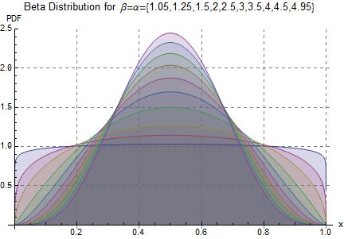

Quando $β=6-α e 1 <α<5$, verifica-se que
$µ=\frac{a+b+4m}{6}=a+α\left(\frac{b-a}{6}\right); m=\frac{5a-b+α(b-a)}{4}; σ^{2}= {\left(\frac{b-a}{6}\right)}^{2}\frac{α\left(6-α\right)}{7} (18)$
Sendo a representação gráfica, para diversos valores de $α$, dada pela figura seguinte.
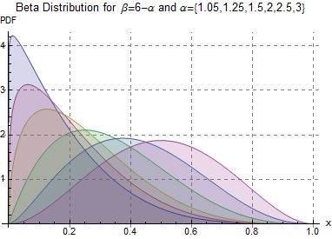
No método PERT, considera-se $α=3+\sqrt{2 }$ e $β=3-\sqrt{2}$ quando a moda $m$ é maior que$\frac{(a+b)}{2}$ (enviesamento à esquerda), $α=3-\sqrt{2 }$ e $β=3+\sqrt{2}$ quando a moda $m$ é menor que$\frac{(a+b)}{2}$ (enviesamento á direita). Nestes casos, substituindo em (16) e (14), $α$ e $β$ pelos valores referidos, obtém-se, respectivamente,
$$E[T]=µ=\frac{a+b+4m}{6} (19)$$
$$V\left[T\right]=σ^{2}=\frac{αβ{\left(b-a\right)}^{2}}{{\left(α+β\right)}^{2}\left(α+β+1\right)}=\frac{{\left(b-a\right)}^{2}}{36}={\left(\frac{b-a}{6}\right)}^{2} \left(20\right)$$
expressões que são utilizadas no modelo PERT para estimar as médias e as variâncias das actividades e tratar sob o ponto de vista probabilístico a duração do projecto e avaliar o seu risco, como se viu atrás.
Igualmente se verifica que para $α=$ $β=4$, estas expressões permanecem válidas.
Obs. A expressão (19) é sempre válida, visto que quando$α=$ $β$ tem-se sempre $μ=$ $m=\frac{b+a}{2}$.
A figura abaixo ilustra, quando a varável aleatória tem como domínio o intervalo [0, 1], estes casos.
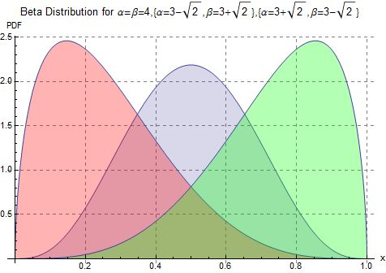
Para valores de $α$ e $β$ diferentes dos indicados, a expressão da variância dada por (20) dá apenas valores aproximados.
Em geral, por exemplo, com $α=$ $β> 1$, comparando com (17), ou com (14), verifica-se que a expressão (20), utilizada no método PERT,
- para valores de $α<4$, subavalia a variância,
- Para valores de $α=4$, dá valores exactos para a variância,
- para valores de $α> 4$, sobreavalia a variância.

De igual modo, quando $α+β=6 e 1 <α<5$, comparando com (14), ou com (18), a mesma expressão (20),

- para valores de $α<3-\sqrt{2}$e $α> 3+\sqrt{2}$, sobreavalia a variância,
- para valores de $3-\sqrt{2} <α<3+\sqrt{2}$, subavalia a variância,
- para valores de $α=3±\sqrt{2},$indica valores exactos, como já se sabe.

Podemos, naturalmente, determinar o grau de aproximação dado pelas expressões (19) e (20) para cada par de valores para $α$ e $β$, e verificar a qualidade da simplificação utilizada, nomeadamente quando os valores considerados estão próximos do pressuposto utilizado no modelo PERT.
Por exemplo, para uma distribuição $B(α, β, a, b)$, com $a=6, b=10,$e diversos valores de $α$ e $β$, e supondo que se considera como data mais provável,$m$, a que decorre da moda da distribuição, tem-se o seguinte quadro com as médias e desvios padrão dados pela distribuição Beta e os correspondentes dados pelo modelo PERT.
 | Média |  | Moda |  | D. Padrão |  |  | Parâmetros da Beta
Distr.Be | PERT | Δ % | m | Distr.Be | PERT | Δ % | a | b | $$α$$ | $$β$$
7,20 | 7,11 | 1,25 | 6,67 | 0,75 | 0,67 | 12,25 | 6 | 10 | 1,50 | 3,50
7,27 | 7,19 | 1,13 | 6,78 | 0,76 | 0,67 | 13,99 | 6 | 10 | 1,59 | 3,41
7,60 | 7,56 | 0,59 | 7,33 | 0,80 | 0,67 | 20,00 | 6 | 10 | 2,00 | 3,00
8,00 | 8,00 | 0,00 | 8,00 | 0,82 | 0,67 | 22,47 | 6 | 10 | 2,50 | 2,50
8,40 | 8,44 | -0,53 | 8,67 | 0,80 | 0,67 | 20,00 | 6 | 10 | 3,00 | 2,00
8,73 | 8,81 | -0,92 | 9,22 | 0,76 | 0,67 | 13,99 | 6 | 10 | 3,41 | 1,59
8,80 | 8,89 | -1,00 | 9,33 | 0,75 | 0,67 | 12,25 | 6 | 10 | 3,50 | 1,50
7,00 | 7,00 | 0,00 | 6,50 | 0,65 | 0,67 | -1,80 | 6 | 10 | 1,50 | 4,50
7,06 | 7,06 | 0,00 | 6,59 | 0,67 | 0,67 | 0,00 | 6 | 10 | 1,59 | 4,41
7,33 | 7,33 | 0,00 | 7,00 | 0,71 | 0,67 | 6,90 | 6 | 10 | 2,00 | 4,00
7,67 | 7,67 | 0,00 | 7,50 | 0,75 | 0,67 | 11,80 | 6 | 10 | 2,50 | 3,50
8,00 | 8,00 | 0,00 | 8,00 | 0,76 | 0,67 | 13,39 | 6 | 10 | 3,00 | 3,00
8,67 | 8,67 | 0,00 | 9,00 | 0,71 | 0,67 | 6,90 | 6 | 10 | 4,00 | 2,00
8,94 | 8,94 | 0,00 | 9,41 | 0,67 | 0,67 | 0,00 | 6 | 10 | 4,41 | 1,59
9,00 | 9,00 | 0,00 | 9,50 | 0,65 | 0,67 | -1,80 | 6 | 10 | 4,50 | 1,50
6,91 | 6,98 | -1,04 | 6,47 | 0,59 | 0,67 | -11,20 | 6 | 10 | 1,59 | 5,41
7,14 | 7,20 | -0,79 | 6,80 | 0,64 | 0,67 | -4,17 | 6 | 10 | 2,00 | 5,00
7,43 | 7,47 | -0,51 | 7,20 | 0,68 | 0,67 | 1,64 | 6 | 10 | 2,50 | 4,50
7,71 | 7,73 | -0,25 | 7,60 | 0,70 | 0,67 | 4,98 | 6 | 10 | 3,00 | 4,00
8,00 | 8,00 | 0,00 | 8,00 | 0,71 | 0,67 | 6,07 | 6 | 10 | 3,50 | 3,50
8,29 | 8,27 | 0,23 | 8,40 | 0,70 | 0,67 | 4,98 | 6 | 10 | 4,00 | 3,00
8,57 | 8,53 | 0,45 | 8,80 | 0,68 | 0,67 | 1,64 | 6 | 10 | 4,50 | 2,50
8,86 | 8,80 | 0,65 | 9,20 | 0,64 | 0,67 | -4,17 | 6 | 10 | 5,00 | 2,00
9,09 | 9,02 | 0,81 | 9,53 | 0,59 | 0,67 | -11,20 | 6 | 10 | 5,41 | 1,59

Deste quadro é possível extrair as seguintes conclusões genéricas:

- As estimativas para a média dadas pelo método PERT estão muito próximas da média efectiva da distribuição, mesmo nos casos em que $α≠β$ e $α+β≠6$, ou seja a aderência é muito boa. Nos restantes casos coincidem, como já se sabe;
- No caso do desvio padrão, as conclusões não são tão imediatas, para além dos desvios serem bastante mais significativos. Quando $α+β=6$, o desvio é máximo (há subavaliação do desvio padrão, como se disse atrás) quando $α=β$, e vai diminuindo à medida que os parâmetros se aproximam do pressuposto no método PERT, isto é, $3±\sqrt{2}$, sendo nestes casos nulo, para voltar novamente a subir, em módulo, a partir daí (sobreavaliação), embora pouco (note-se que $α> 1$ e $β> 1)$. Com $α+β=5$, a aproximação é mais grosseira, sendo que o desvio continua a ser maior quando os parâmetros são iguais, para diminuir progressivamente a partir daí. Com $α+β=7$, o comportamento dos desvios não é uniforme, decrescendo progressivamente medida que os parâmetros se afastam um do outro, passando de positivos (subavaliação do desvio padrão) a negativos (sobreavaliação do desvio padrão). Continuando o ensaio, com $α+β=8$ e$α+β=9$, poderíamos verificar que, em geral, à medida que a soma dos parâmetros $α$e $β$ se afasta, para cima, de 6, as aproximações tendem a ser mais grosseiras, com desvios tendencialmente mais negativos (sobreavaliação do desvio padrão) quando os parâmetros se afastam um do outro.

Este ensaio numérico ilustra assim a importância das hipóteses consideradas, e o grau de aproximação conseguido nas estimativas utilizadas no método PERT.

Manuel Ramalhete
ISEG, 2015-02-24

Esta fórmula é também uma aproximação baseada no facto de quase todos os valores de uma distribuição unimodal estarem contidos num intervalo centrado no valor médio e de semiabertura igual a três vezes o seu desvio padrão. Para a distribuição normal, por exemplo, essa percentagem é superior a 99% e nenhuma outra distribuição tem percentagem inferior a 89% da sua área dentro daquele intervalo, tal como estabelece a desigualdade de Chebychev. Por isso se estima frequentemente o desvio padrão como 1/6 da amplitude do intervalo de variação.

